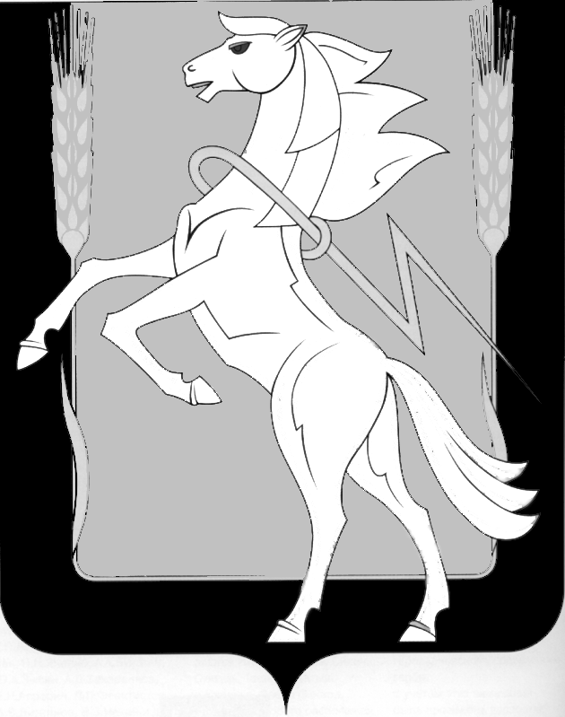
Совет депутатов Рощинского сельского поселения
Сосновского муниципального района Челябинской области
Четвертого созыва

Р Е Ш Е Н И Е

от «14» ноября 2023 года № 215
п. Рощино

Об утверждении Положения о порядке сообщения Главой (лицом, замещающим муниципальную должность) администрации Рощинского сельского поселения Сосновского муниципального района о возникновении личной заинтересованности при исполнении должностных обязанностей, которая приводит или может привести к конфликту интересов.

В соответствии с Федеральным законом от 25 декабря 2008 года №273-ФЗ «О противодействии коррупции», Уставом Рощинского сельского поселения Сосновского муниципального района Челябинской области, Совет депутатов Рощинского сельского поселения Четвертого созыва
РЕШАЕТ:
1. Утвердить Порядок сообщения Главой (лицом, замещающим муниципальную должность) администрации Рощинского сельского поселения Сосновского муниципального района о возникновении личной заинтересованности при исполнении должностных обязанностей, которая приводит или может привести к конфликту интересов. (Приложение1).
2. Опубликовать настоящее решение в Информационном бюллетене «Сосновская Нива», разместить на официальном сайте администрации Рощинского сельского поселения Сосновского муниципального района Челябинской области https://roshinskoe.eps74.ru/ в информационно-телекоммуникационной сети "Интернет".
3. Контроль за выполнением настоящего решения возложить на председателя Совета депутатов Рощинского сельского поселения.
4. Решение вступает в силу со дня его опубликования.

Глава Рощинского Председатель Совета депутатов
сельского поселения Рощинского сельского поселения
____________Л.А. Ефимова ______________С.Ю. Волосникова

Приложение
к Решению №215 от 14.11.2023
Об утверждении Положения
о порядке сообщения Главой
(лицом, замещающим муниципальную должность)
администрации Рощинского сельского поселения
Сосновского муниципального района
о возникновении личной заинтересованности
при исполнении должностных обязанностей,
которая приводит или может привести к конфликту интересов.

Положение
о порядке сообщения Главой (лицом, замещающим муниципальную должность) администрации Рощинского сельского поселения Сосновского муниципального района о возникновении личной заинтересованности при исполнении должностных обязанностей, которая приводит или может привести к конфликту интересов.

Раздел I. Общие положения

1. Настоящий Порядок предотвращения и урегулирования конфликта интересов (далее -Порядок) устанавливает порядок действий при возникшем конфликте интересов или возможности его возникновения для главы Рощинского сельского поселения.
2. Под конфликтом интересов понимается ситуация, при которой личная заинтересованность (прямая или косвенная) лица, замещающего должность главы Рощинского сельского поселения, влияет или может повлиять на надлежащее, объективное и беспристрастное осуществление им полномочий.
3. Под личной заинтересованностью понимается возможность получения доходов в виде денег, иного имущества, в том числе имущественных прав, услуг имущественного характера, результатов выполненных работ или каких-либо выгод (преимуществ) лицом, замещающим должность главы Рощинского сельского поселения и (или) состоящими с ним в близком родстве или свойстве лицами (родителями, супругами, детьми, братьями, сестрами, а также братьями, сестрами, родителями, детьми супругов и супругами детей), гражданами или организациями, с которыми лицо, замещающее должность главы Рощинского сельского поселения, и (или) лица, состоящие с ним в близком родстве или свойстве, связаны имущественными, корпоративными или иными близкими отношениями.

Раздел II. Основные требования к предотвращению и (или) урегулированию конфликта интересов

4. Лицо, замещающее должность главы Рощинского сельского поселения., обязано принимать меры по недопущению любой возможности возникновения конфликта интересов.
5. Лицо, замещающее должность главы Рощинского сельского поселения., обязано в письменной форме уведомить Совет Рощинского сельского поселения. о возникшем конфликте интересов или о возможности его возникновения, как только ему станет об этом известно (далее - уведомление).
6. В уведомлении указываются:
- фамилия, имя, отчество лица, замещающего должность главы Рощинского сельского поселения;
- наименование муниципальной должности;
- информация о ситуации, при которой личная заинтересованность (прямая или косвенная) главы Рощинского сельского поселения влияет или может повлиять на надлежащее, объективное и беспристрастное осуществление им полномочий;
- информация о возможности получения доходов в виде денег, иного имущества, в том числе имущественных прав, услуг имущественного характера, результатов выполненных работ или каких-либо выгод (преимуществ) лицом, замещающим должность главы Рощинского сельского поселения и (или) состоящими с ним в близком родстве или свойстве лицами (родителями, супругами, детьми, братьями, сестрами, а также братьями, сестрами, родителями, детьми супругов и супругами детей), гражданами или организациями, с которыми глава Рощинского сельского поселения, и (или) лица, состоящие с ним в близком родстве или свойстве, связаны имущественными, корпоративными или иными близкими отношениями;
- предлагаемые меры по предотвращению или урегулированию конфликта интересов;
- намерение лично присутствовать (отсутствовать) на заседании Совета Рощинского сельского поселения;
- дата подачи уведомления;
- подпись лица, замещающего должность главы Рощинского сельского поселения.
Форма уведомления о возникшем конфликте интересов или о возможности его возникновения приведена в приложении №1 к настоящему Порядку.
7. Регистрация уведомлений о возникшем конфликте интересов или о возможности его возникновения, письменной информации об этом из иных источников осуществляется в Журнале учета специалистом общего отдела администрации Рощинского сельского поселения в день поступления (форма журнала приведена в приложении №2 к настоящему Порядку).
8. Предотвращение или урегулирование конфликта интересов лица, замещающего должность главы Рощинского сельского поселения, может состоять в отставке его по собственному желанию в установленном порядке и (или) в отказе его от выгоды, явившейся причиной возникновения конфликта интересов, а также в передаче принадлежащих ему ценных бумаг, акций (долей участия, паев в уставных (складочных) капиталах организаций) в доверительное управление в соответствии с гражданским законодательством, и иных способов, позволяющих предотвратить либо урегулировать конфликт интересов . 9. Предотвращение и урегулирование конфликта интересов, стороной которого является лицо, должность главы Рощинского сельского поселения, осуществляется путем отвода или самоотвода указанного лица в случаях и порядке, предусмотренных законодательством Российской Федерации.
10. Непринятие лицом, замещающим должность главы Рощинского сельского поселения, являющимся стороной конфликта интересов, мер по предотвращению или урегулированию конфликта интересов является правонарушением, влекущим досрочное прекращение полномочий (удаление в отставку) в связи с утратой доверия в соответствии с законодательством Российской Федерации.
11. Лицо, замещающее должность главы Рощинского сельского поселения, которому стало известно о возникновении у подчиненного ему лица личной заинтересованности, которая приводит или может привести к конфликту интересов, досрочно прекращает полномочия (удаляет в отставку) в связи с утратой доверия также в случае непринятия им мер по предотвращению и (или) урегулированию конфликта интересов, стороной которого является подчиненное ему лицо.

Раздел III. Организация проверки информации о возникшем конфликте интересов или о возможности его возникновения у лица, замещающее должность главы Рощинского сельского поселения, принятия решения по ее итогам

12. Основанием для организации проверки является:
- уведомление лица, замещающего муниципальную должность, о возникновении личной заинтересованности при исполнении должностных обязанностей (полномочий), которая приводит или может привести к конфликту интересов;
- материалы из правоохранительных органов и органов прокуратуры, органов государственной власти и органов местного самоуправления, постоянно действующих руководящих органов политических партий, а также их региональных отделений, и зарегистрированных в соответствии с законом иных общероссийских общественных объединений, не являющихся политическими партиями, а также их региональных отделений, общественная районная палата, свидетельствующие о непринятии лицом, замещающим муниципальную должность, мер по предотвращению и (или) урегулированию конфликта интересов, стороной которого он является;
- заявление лица, замещающего муниципальную должность, о невозможности по объективным причинам представить сведения о доходах, расходах, об имуществе и обязательствах имущественного характера своих супруги (супруга) и несовершеннолетних детей;
Информация анонимного характера не может служить основанием для проведения проверки.
Председатель Совета депутатов Рощинского сельского поселения в течение 5 рабочих дней поручает депутатской комиссии провести предварительное рассмотрение (проверку) уведомления, информации. Порядок и основания проведения проверки определяются нормативным правовым актом Совета депутатов Рощинского сельского поселения.

13. После рассмотрения комиссией уведомлений и других материалов, полученных в ходе предварительного рассмотрения, все материалы и протокол представляются председателю Совета депутатов Рощинского сельского поселения в течении 7 (семи) дней после заседания.
14. На очередном заседании Совета Рощинского сельского поселения по результатам рассмотрения уведомления, информации, заключения и других материалов принимается одно из следующих решений:
а) признать, что при осуществлении полномочий лицом, замещающим должность главы Рощинского сельского поселения, конфликт интересов отсутствует.
б) признать, что при осуществлении полномочий лицом, замещающим должность главы Рощинского сельского поселения, личная заинтересованность приводит или может привести к конфликту интересов. В этом случае Совет Рощинского сельского поселения рекомендует лицу, замещающему должность главы Рощинского сельского поселения, принять меры по предотвращению или урегулированию конфликта интересов.

(отметка об ознакомлении)  «_____» _____________ 20___ г. | Приложение № 1  к Положению о порядке сообщения Главой  (лицом, замещающим муниципальную должность)  администрации Рощинского сельского поселения  Сосновского муниципального района  о возникновении личной заинтересованности  при исполнении должностных обязанностей,  которая приводит или может привести к конфликту интересов.
В Совет депутатов Рощинского
сельского поселения
от
___________________________

_______________________________
(Ф.И.О., замещаемая должность)

УВЕДОМЛЕНИЕ
о возникновении личной заинтересованности
при исполнении должностных обязанностей,
которая приводит или может привести к конфликту интересов

Сообщаю о возникновении у меня личной заинтересованности при исполнении должностных обязанностей, которая приводит или может привести к конфликту интересов (нужное подчеркнуть).
Обстоятельства, являющиеся основанием возникновения личной заинтересованности:
_______________________________________________________________________________________

_______________________________________________________________________________________

Должностные обязанности, на исполнение которых влияет или может повлиять личная заинтересованность: ___________________________________________________________________

_______________________________________________________________________________________

Предлагаемые меры по предотвращению или урегулированию конфликта интересов:
_______________________________________________________________________________________

_______________________________________________________________________________________

Намереваюсь (не намереваюсь) лично присутствовать на заседании Совета депутатов при рассмотрении настоящего уведомления (нужное подчеркнуть).

«_____» __________________ 20____ г. ____________________ _________________________
(подпись лица, (расшифровка подписи)
направившего уведомление)

Уведомление зарегистрировано № ___ «___»_________ 20__г.
_____________________________________________________
(ФИО, инициалы и подпись лица, зарегистрировавшего уведомление)

Приложение № 2
Приложение № 1
к Положению о порядке сообщения Главой
(лицом, замещающим муниципальную должность)
администрации Рощинского сельского поселения
Сосновского муниципального района
о возникновении личной заинтересованности
при исполнении должностных обязанностей,
которая приводит или может привести к конфликту интересов.

ЖУРНАЛ
регистрации уведомлений о возникновении личной заинтересованности при исполнении должностных обязанностей, которая приводит или может привести к конфликту интересов

№ п/п | Дата регистрации уведомления | Ф.И.О. и должность муниципального служащего, представившего уведомление | Ф.И.О. сотрудника, принявшего уведомление | Дата направления уведомления представителю нанимателя (работодателю) | Решение представителя нанимателя (работодателя) | Сведения о рассмотрении комиссией по соблюдению требований к служебному поведению и урегулированию конфликта интересов (в случае необходимости) | Дата ознакомления муниципального служащего, подпись

